Contrôle Première S1

Exercice 1 (4 points)
1) Vérifier que = + .
2) Calculer cos et sin. En déduire cos et sin.

Exercice 2 (5 points)
Donner la (ou les) bonne(s) réponse(s).
1) Si ABCD est un carré de centre O avec  (;) = + k2π alors | (;) = + k2π | (;) = − + k2π | (;) = + k2π | (;) = + k2π
2) Si les points A, B et C sont alignés dans cet ordre alors | (;) = kπ | (;) = k2π | (;) = (2k + 1)π | (;) = (2k + 1)π
3) Si un angle orienté a pour mesure − alors sa mesure principale est |  | − |  | −
4) Si un angle orienté a pour mesure alors sa mesure principale est | − |  |  | −

Exercice 3 (4 points)
ABC est un triangle équilatéral direct. Les triangles DBC et ACE sont rectangles isocèles directs.
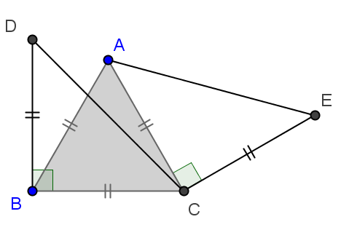
1) Donner la mesure principale de (;) et (;).
2) Montrer que = et donner les mesures de l'angle (;).
3) En déduire une mesure de (;).
4) Que peut-on en déduire pour les points D, A et E ?

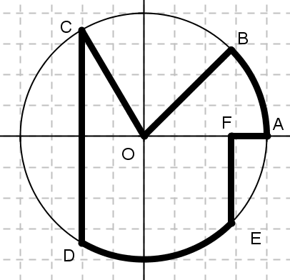
Exercice 4 (4 points)
Sur la figure ci-contre, le cercle est le cercle trigonométrique de centre O.
1) Déterminer, en valeur exacte, la longueur du chemin (en gras sur la figure) ABOCDEFA, puis en donner une valeur approchée à 10⁻² près.
45°
45°
2) Déterminer, en valeur exacte, l'aire intérieure délimitée par ce chemin, puis en donner une valeur approchée à 10⁻² près.

Exercice 5 (3 points)
Soit x un réel.
Exprimer les nombres suivants en fonction de cosx et/ou sinx.
A = cos + cos(2π + x) + 2sin(π + x).
B = 3cos(π + x) + 5sin + 2sin(−x)

